CORS (Cross-Origin Resource Sharing) — это механизм безопасности в браузерах, который ограничивает межсайтовые HTTP-запросы с целью защиты пользователей от кражи данных, а также защиты от выполнения действий от имени пользователя. Браузеры защищают пользователей, запрещая кросс-доменные запросы, если сервер явно не разрешил их.
vk.com не отправляет заголовок “Access-Control-Allow-Origin: * ”, поэтому браузер блокирует ответ. Появляется ошибка несмотря на успешный код возврата 200.
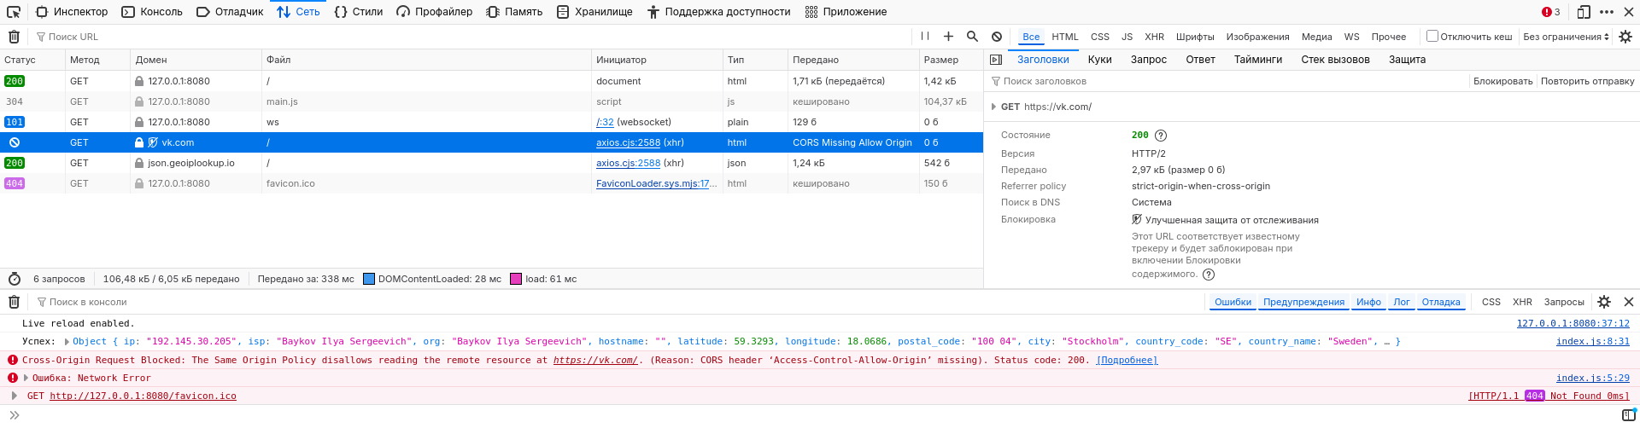
В отличие от vk.com сайт json.geoiplookup.io отправляет заголовок “Access-Control-Allow-Origin: * “, тем самым разрешая CORS. Ошибок в ходе выполнения запроса не возникает.
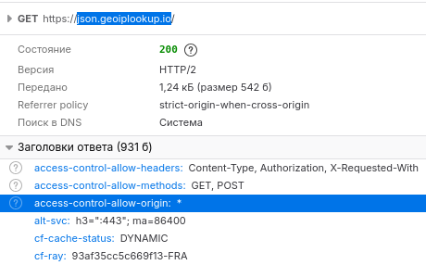
Серверные среды не имеют ограничений CORS. Запросы при использовании NodeJS выполняются без каких-либо ошибок.
